МИНОБРНАУКИ РОССИИ

федеральное государственное бюджетное образовательное учреждение

высшего профессионального образования

«Череповецкий государственный университет»

**Лабораторная работа № 1**

**«Система управления базами данных (СУБД) Microsoft Access»**

**Выполнил:**

**студент гр.** 1ИВТпб-01-11оп

Климов А.Г. **Проверил: преподаватель**

Ганичева О.Г. **Отметка о зачете:**

Череповец

2016 год

**Система управления базами данных (СУБД) Microsoft Access.**

1. Создайте базу данных в СУБД Microsoft Access на диске D: в папке с вашей фамилией.



1. Создайте таблицу базы данных о студентах с полями, содержание которых – фамилия, год рождения, оценки по математике, информатике и иностранному языку.



Типы данных:

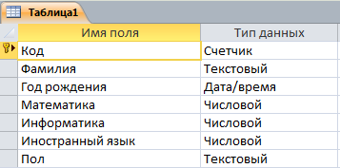

1. Внесите в созданную таблицу 10 записей.

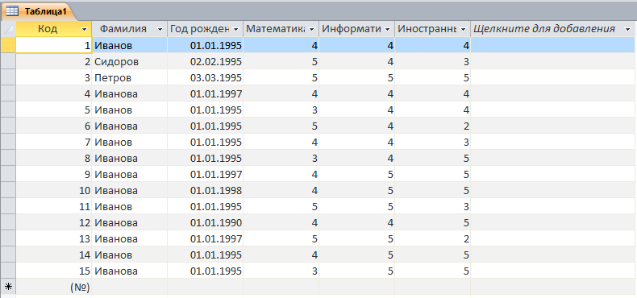

1. Внесите изменение в структуры данной таблицы – создайте поле, которое будет содержать пол студента. Предусмотрите возможность выбора значения этого пола из списка: «мужской», «женский».

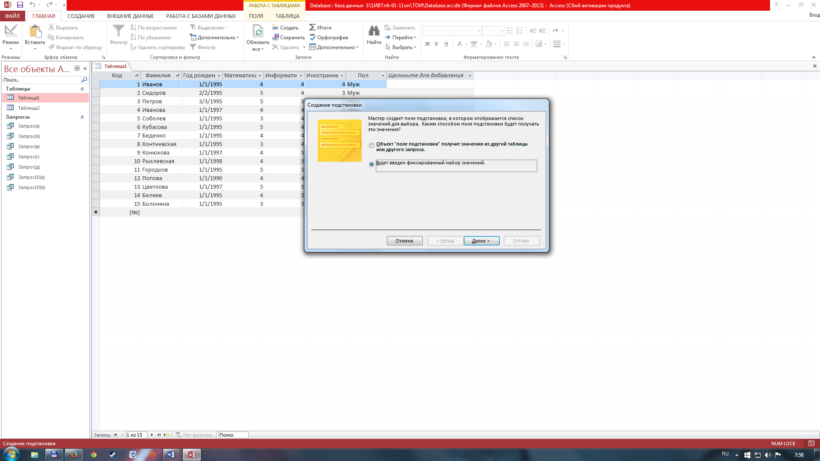

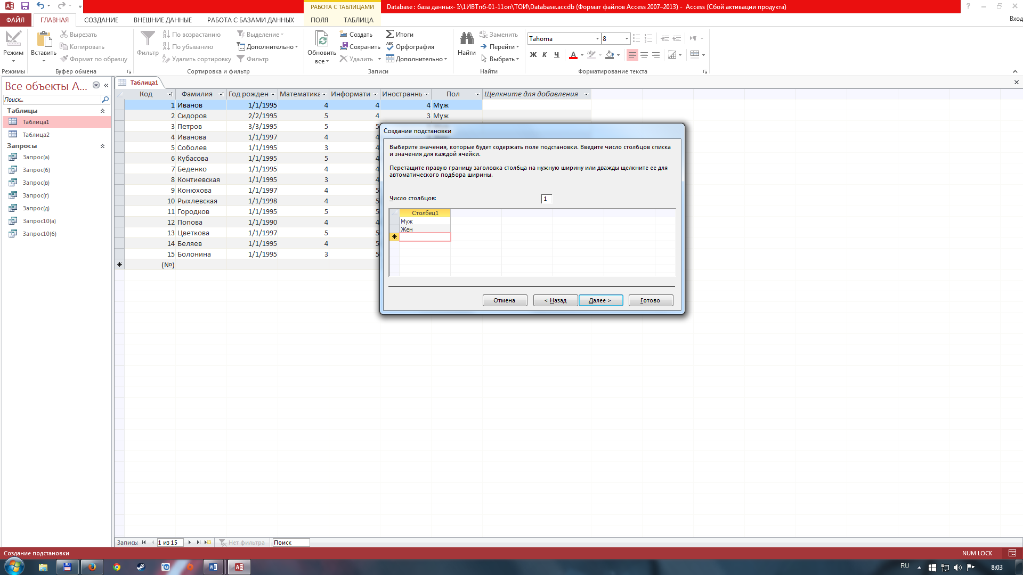

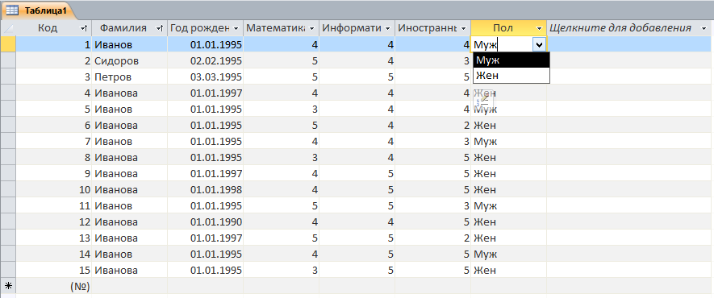

1. Дополните таблицу данными о поле каждого студента.

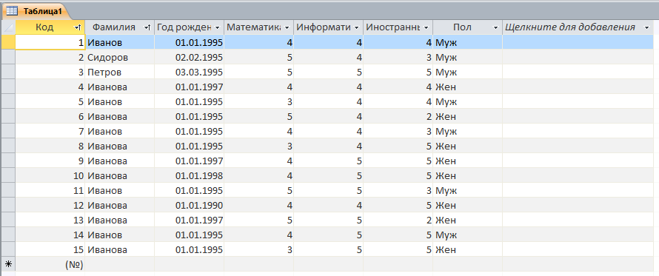

1. Создайте таблицу аналогичную первой и заполните её данными о 10 студентах параллельной группы. Чтобы не создавать вновь такую же структуру таблицы, скопируйте её с первой.

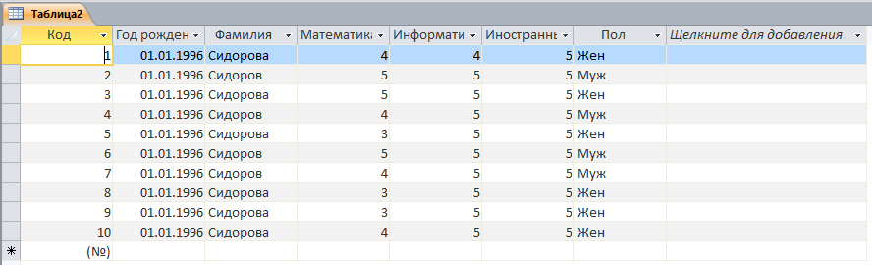

1. Произведите сортировку записей первой таблицы в алфавитном порядке по полю «фамилия».

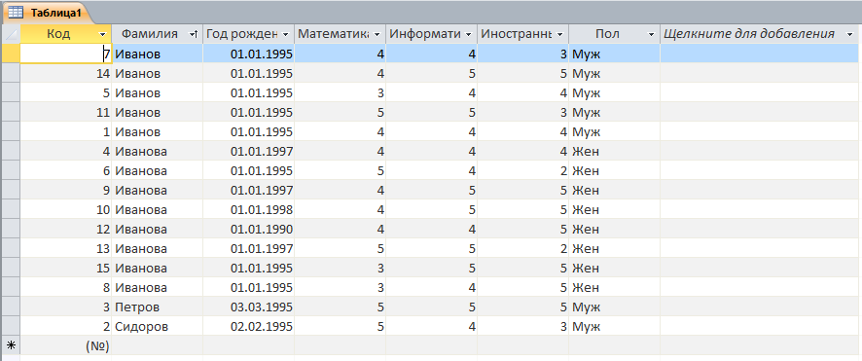

1. Сформируйте **запросы на выборку**:
   1. студентов с указанием фамилии и даты рождения;

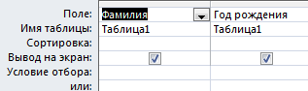

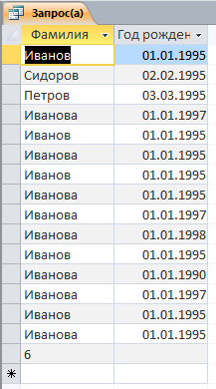

* 1. студентов-отличников по информатике;

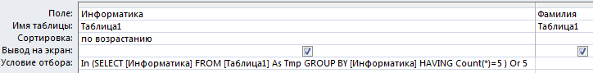

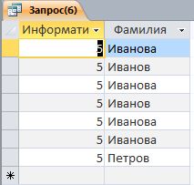

* 1. студентов-отличников по всем предметам;

Условие отбора: (SELECT [Математика] FROM [Таблица1] As Tmp GROUP BY [Математика],[Информатика],[Иностранный язык] HAVING Count(*)=5 And [Информатика] = [Таблица1].[Информатика] And [Иностранный язык] = [Таблица1].[Иностранный язык])

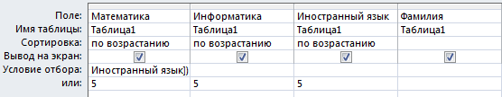

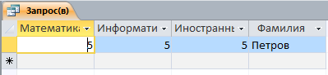

* 1. студентов, чей возраст больше 20 лет;

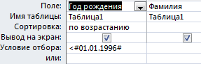

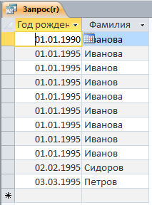

* 1. студентов женского пола.

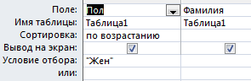

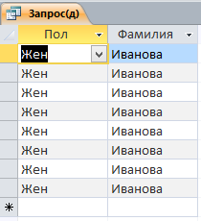

Каждому запросу дайте соответствующее понятное название.

1. Сформируйте **параметрические запросы** на выборку:
   1. студентов с указанной в качестве параметра фамилией;

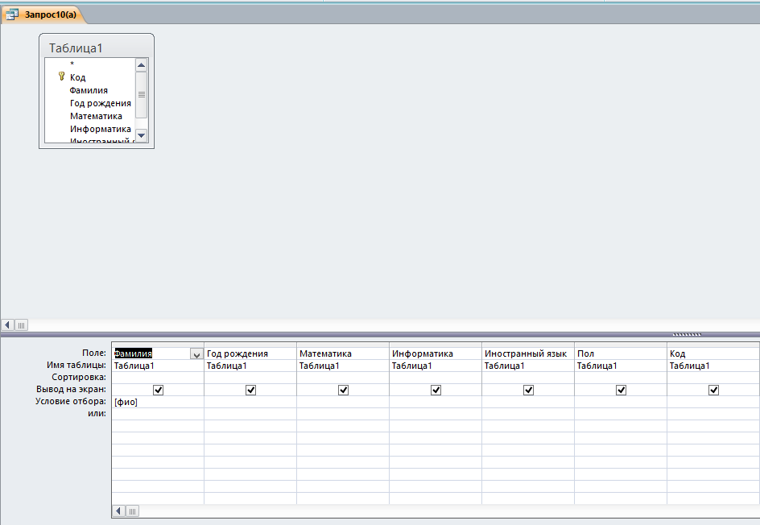

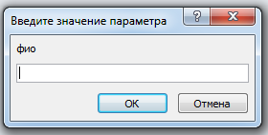

* 1. студентов с указанной в качестве параметра оценкой по любому из предметов.

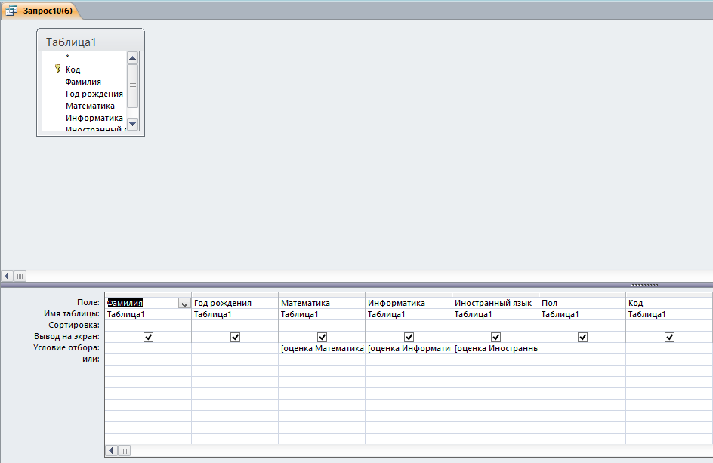

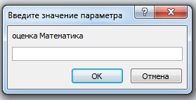

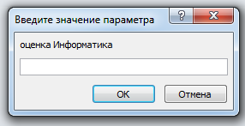

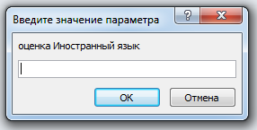

**Вывод**

Освоил основные действия, при работе в СУБД Microsoft Access.

Научился:

* создавать базы данных;
* заполнять таблицы в БД;
* вносить изменения и делать сортировку;
* сформировывать запросы на выборку;
* сформировывать параметрические запросы.